2021年普通高等学校招生全国统一考试(甲卷)
（2021全国甲）医用注射剂瓶和用于加工它的玻璃管的生产过程对水、空气等环境条件要求严苛。世界最大的高端玻璃管生产企业德国某公司,通过对浙江丽水、四川成都、江苏无锡等地比较,最终选定在具有相关产业和生态环境优良的丽水某山间小镇建生产厂；2017年,从德国进口高端玻璃管制成医用注射剂瓶的生产厂投产；2020年,高端玻璃管生产厂投产。完成下列小题。
1.该公司选择在中国建生产厂,主要是因为中国
A.原材料充足 B.市场广阔 C.技术先进 D.劳动力价格低
2.该公司最终选定在丽水建生产厂,看中的主要人文地理条件是
A.基础设施 B.商业氛围 C.科研实力 D.配套产业
3.丽水山间小镇的生态环境也是吸引该公司投资的重要条件。这说明与大城市相比,该公司在山间小镇建生产厂,可以
A.提高产品质量 B.降低车间环境净化成本
C.增加产品产量 D.降低废弃物处理成本
1.B 本题主要考查影响工业布局的主要区位条件。中国人口众多，对该类产品需求量大，所以该公司选择在中国建生产厂主要是因为中国具有广阔的消费市场，故B项正确；原材料、劳动力价格对其选择影响较小，故A、D项错误；中国该类产品生产技术相对落后，故C项错误。
2.D 本题主要考查工业区位因素。由材料“最终选定在具有相关产业和生态环境优良的丽水某山间小镇建生产厂”可知，该公司最终选定在丽水建生产厂，看中的主要人文地理条件是该地拥有相关的配套产业，故D项正确；丽水小镇的基础设施、商业氛围和科研实力相对较差，故A、B、C项错误。
3.B 本题主要考查工业区位因系的选择。由材料“生产过程对水、空气等环境条件要求严苛”可知，丽水山间小镇相对于大城市生态环境质量好，可以降低车间环境净化的成本，故B项正确；与提高产品质量、增加产品产量、降低废弃物处理成本关系较小，故A、C、D项错误。
（2021全国甲）2011年日本福岛核泄漏事件之后,德国宣布逐步放弃核电而重点发展光伏发电。下图示意2014年某日德国电力总需求和电力净需求的变化(电力净需求量=电力总需求量一光伏发电量)。据此完成下列小题。
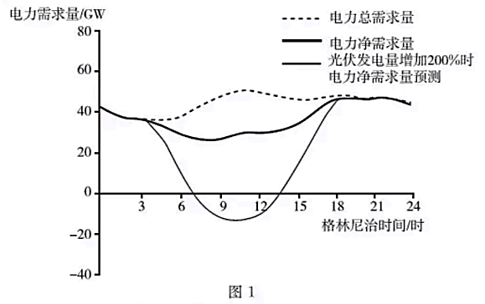
4.图1所示这一天所在的月份是
A.3月 B.6月 C.9月 D.12月
5.随着光伏发电量的增加,电力净需求量
A.全天性减少 B.时段性增加 C.时段性减少 D.不发生变化
6.降低夜间的电力净需求量,关键是发展
A.火力发电技术 B.光伏发电技术 C.特高压输电技术 D.电能储存技术
4.B 本题主要考查自然资源及其利用。由材料中“电力净需求量=电力总需求量-光伏发电量”可知，电力净需求量小的时段应该是光伏发电多的时段，图中显示该日光伏发电主要集中在格林尼治时间约3时到18时，即该日该地昼长大约为15小时，选项中能满足该日昼长为15小时的只有6月。故A、C、D项错误，B项正确。
5.C 本题主要考查坐标图的判读。根据材料中“电力净需求量=电力总需求量-光伏发电量”和坐标图信息可知，光伏发电量增加200%时，电力净需求量会在白天减少，即呈现时段性减少。故A、B、D项错误，C项正确。
6.D 本题主要考查能源资源的开发利用。材料显示“电力净需求量=电力总需求量-光伏发电量”，降低夜间的电力净需求量应该将部分白天的光伏电能转移到夜间使用，所以关键是发展电能储存技术，故D项正确；与火力发电技术、光伏发电技术、特高压输电技术关系较小，故A、B、C项错误。
（2021全国甲）增加屋顶的太阳辐射反射率可以减小建筑物增温幅度,降低城市气温,从而在一定程度上缓解城市热岛效应。据此完成下列小题。
7.下列功能区中,安装高反射率屋顶对城市热环境影响最大的是
A.高密度居住区 B.文教区 C.低密度居住区 D.工业区
8.安装高反射率屋顶对降低城市气温最明显的是夏季
A.冷锋过境日 B.低压控制期 C.暖锋过境日 D.高压控制期
7.A 本题主要考查城市功能分区。根据所学知识可知，城市中占地面积最大的主要功能区是住宅区，其中，中低级住宅区属于高密度居住区，是城市中主要的住宅分布区。所以安装高反射率屋顶对城市热环境影响最大的是高密度居住区，故A项正确；文教区、工业区占地面积相对较小，故B、D项错误；低密度居住区一般属于城市的高级住宅区，占地面积较小，故C项错误。
8.D 本题主要考查影响太阳辐射分布的因素。安装高反射率屋顶对降低城市气温最明显的应该是夏季太阳辐射强的时段。冷锋过境日、低压控制期、暖锋过境日都是多阴雨天气，高反射率屋顶对城市气温的降低作用不明显，故A、B、C项错误；高压控制期多睛朗天气，安装高反射率屋顶对降低城市气温最明显，故D项正确。
（2021全国甲）珊瑚礁是由造礁珊瑚和其他生物骨骼共同形成的生物质石灰岩，主要分布在热带浅水海域。造礁珊瑚一般生活在距海面25米以内海域。下图示意珊瑚礁发育的一种模式的不同阶段。据此完成下列小题。
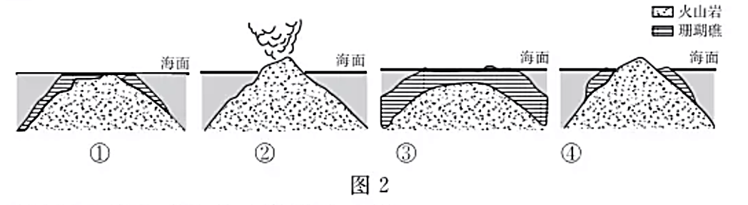
9.判断图示珊瑚礁的发育阶段依次是
A.②①④③ B.③①④② C.②④①③ D.③④①②
10.图2所示④阶段珊瑚礁的形成过程中,海平面可能
A.先升后降 B.先降后升 C.持续上升 D.持续下降
11.西太平洋35°N附近海域也分布有珊瑚礁,主要原因是这里
A.岛屿众多 B.受副热带高压控制 C.受暖流影响 D.受东亚季风影响
9.C 本题主要考查地表形态的形成过程。材料显示珊瑚礁是由造礁珊瑚和其他生物骨骼共同形成的生物质石灰岩，所以图示珊瑚礁的发育阶段应该首先是造礁珊瑚生长在海面以下的山体上，即图②④；珊瑚礁继续增多，形成图①；最终形成珊瑚礁数量最多的图③。故A、B、D项错误，C项正确。
10.A 本题主要考查地表形态的变化。由材料“造礁珊瑚一般生活在距海面25米以内海域”可知，造礁珊瑚需要生存在海平面以下的水中。由图可知，珊瑚礁部分礁体暴露于海平面以上，且山体出露部分变化不大，因此可推断该海域的海平面需要先升高，使火山岩上部形成珊瑚礁，然后下降将形成的珊瑚礁出露海平面，最后形成图④阶段中的景观。故A项正确，B、C、D项错误。
11.C 本题主要考查洋流对地理环境的影响。根据材料可知，珊瑚礁“主要分布在热带浅水海域”，西太平洋35°N附近海域不属于热带海域，但能够分布珊瑚礁.说明该区域海水温度偏高，而海域受暖流影响可以满足珊瑚礁形成条件，故C项正确；岛屿众多、受副热带高压控制不能满足该条件，故A、B项错误；与受东亚季风影响关系较小，故D项错误。
36.（2021全国甲）阅读图文材料,完成下列要求。
下图中阴影示意的M地区曾经是湿地（沼泽），年降水量是年蒸发量的1.2～1.5倍,远低于英国西部和北部。在罗马时代,人们对M地区湿地进行了排水尝试，湿地仅得到零星开垦。17世纪，该地引入荷兰风车与水利工程技术，湿地得到成片开垦。经过几百年的开发，M地区已经成为英国重要的农产品生产基地，但也存在诸多问题。
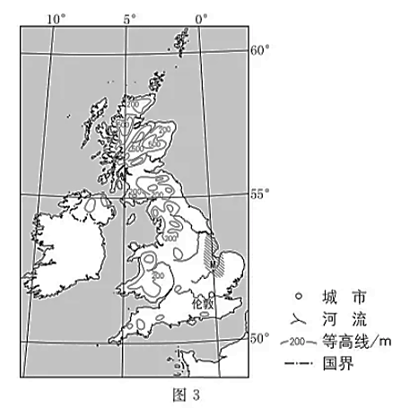
（1）分析M地区排水后能够发展农业的自然条件。
（2）分析罗马时代和17世纪对M地区湿地开垦结果存在差异的原因。
（3）推测M地区当前农业发展中存在的主要环境问题。
36.（1）与英国大部分地区相比，该地区降水量较少，光照条件较好。地势低平，利于耕作。大部分为沼泽，土层深厚肥沃适合多种农作物生长。
（2）M地区湿地面积广，地势低，抽（排）水工程量大，对动力要求高。罗马时代以人力、畜力为主，排水能力有限，湿地仅得到零星开垦。17世纪，采用风力排水，排水能力大幅度提高，加之水利工程技术进步，湿地得到成片开垦。
（3）由于长期种植，土地肥力渐趋下降，作物病虫害增多。经常的排水和耕作，使表土流失并淤塞排水沟。化肥、农药的使用，污染水、土环境。
【解析】
（1）本题主要考查区域农业生产条件。排水后可以发展农业的自然条件可以结合材料信息，从降水量、光照条件、地势条件、土层条件等角度分析作答。
（2）本题主要考查人类活动对地理环境的影响。开垦结果有差异的原因可以结合材料信息，从M地区湿地面积、抽（排）水工程量、罗马时代排水能力、17世纪风力排水和水利工程技术等角度分析作答。
（3）本题主要考查农业生产活动对地理环境的影响。M地农业发展中主要环境问题可以结合材料信息，从土地肥力、作物病虫害、淤塞排水沟、化肥农药使用的危害等角度进行推测。
37.（2021全国甲）阅读图文材料,完成下列要求。
下图所示的我国祁连山西段某山间盆地边缘，山坡、冲积扇和冲积平原的植被均为草原，其中冲积平原草原茂盛。山坡表面多覆盖有沙和粉沙物质。附近气象站（海拔3367米）监测的年平均气温为-2.6℃，年降水量约291毫米，集中在夏季，冬春季多风。
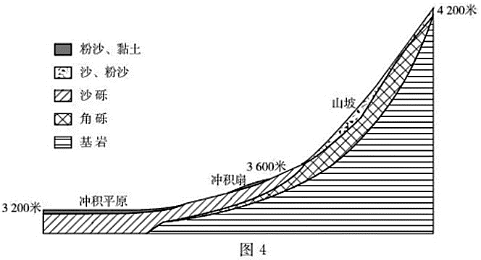
（1）说明冲积扇和山坡堆积物中砾石的差异及其原因。
（2）分析分布在山坡表面的沙和粉沙的空间迁移过程。
（3）说明冲积平原水分条件比山坡和冲积扇好的原因。
37.（1）冲积扇：以沙砾为主，砾石分选较好，有一定的磨圆度；由流水搬运、沉积而成。山坡：以角砾为主，砾石分选较差（大小混杂），磨圆度较差（棱角分明）;主要由重力作用形成（海拔较高处可能有冰川作用）。
（2）沙和粉沙物质主要来源于冲积扇。春季，风力强劲，冲积扇地表干燥，地表沙粒易启动。风沙流沿山坡爬升，到达一定位置后挟沙能力减弱，沙和粉沙沉积在山坡上。
（3）地势较低，山坡和冲积扇流水在此汇集，（冲积扇前沿）地下水出露；地表物质颗粒较细，利于保水；深层土壞冰冻时间较长，利于蓄水。
【解析】
（1）本题主要考查外力作用对地表形态的影响。两处砾石的差异可以结合材料信息，从主要砾石类型、砾石分选性、磨圆度等角度组织答案；差异的原因可以从流水作用和重力作用（或冰川作用）的角度组织答案。
（2）本题主要考查外力作用对地表形态的影响。沙和粉沙的空间迁移过程可以结合材料信息，从沙和粉沙物质的主要来源、春季风力特点、冲积扇地表干燥的性质、风沙流运动方向、挟沙能力等角度组织答案。
（3）本题主要考查自然地理要素的相互作用。水分条件好的原因可以结合材料信息，从山坡和冲积扇流水汇集、地下水出露、地表物质保水条件、深层土壤冰冻时间等角度分析作答。
43.（2021全国甲）【地理——选修3:旅游地理】
地处江西赣州市北部的兴国县,是我国著名的苏区模范县和将军县,拥有苏园、将军馆、革命烈士纪念馆等众多红色旅游资源。1996年9月,在兴国“绕了个弯”的京九铁路正式通车,兴国终于有了第一条直通北京、迈向大江南北的大通道,经济发展实现第一次提速。2019年底,又有一条“绕弯”兴国的铁路——昌赣高铁正式通车,“兴国弯”再次成为热点,兴国由此迈入高铁时代（下图）。2020年兴国县红色旅游接待人数超过300万人次,同比增长20％左右。
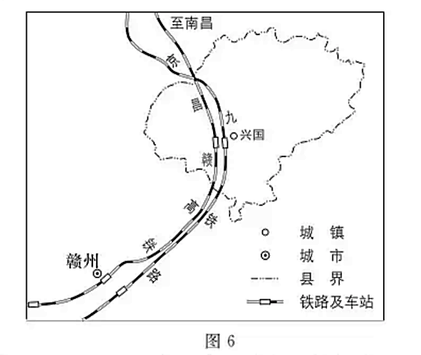
分析铁路开通对兴国县发挥红色旅游资源优势、促进经济发展的作用。
43.两条铁路的开通，改善了旅游投资与营商环境，吸引更多投资者来兴国县开发红色旅游资源。改善了旅游交通条件，便于游客进出，扩大红色旅游客源市场，吸引更多游客前来观光、休闲和度假。增加就业岗位，提高财政收入。促进旅游业及其相关产业的发展，从而有力促进经济发展。
【解析】
本题主要考查评价旅游资源的开发条件。铁路开通的作用可以结合材料信息，从旅游投资与营商环境、红色旅游客源市场、就业岗位和相关产业发展等角度分析作答。
44.（2021全国甲）【地理——选修6:环境保护】
2008年,新疆吉木乃县对拉斯特河谷近900公顷草原进行封育保护,如今这里林草茂盛。2020年春季,当地政府为防止封育区林草自燃，选择在青草萌发之前的1个月,投放1600头牛去吃掉积累的枯草和落叶,进行生物防火（下图）。
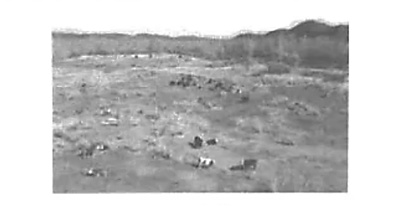
说明采用放牛方式进行生物防火对拉斯特河谷封育区生态环境的有利影响。
44.牛吃掉易燃的枯草和落叶，有效避免火灾对生态系统的破坏；有利于青草萌发和生长；牛粪直接归还自然，有利于提高土壤肥力。
【解析】
本题主要考查人类活动对生态环境的影响。生物防火对生态环境的有利影响可以结合材料信息，从防止火灾和生态系统的破坏、青草萌发和生长、提高土壤肥力等角度分析作答。

